Министерство науки и высшего образования Российской Федерации
ФЕДЕРАЛЬНОЕ ГОСУДАРСТВЕННОЕ АВТОНОМНОЕ ОБРАЗОВАТЕЛЬНОЕ УЧРЕЖДЕНИЕ ВЫСШЕГО ОБРАЗОВАНИЯ
«НАЦИОНАЛЬНЫЙ ИССЛЕДОВАТЕЛЬСКИЙ УНИВЕРСИТЕТ ИТМО»
(Университет ИТМО)

Факультет Прикладной информатики

Образовательная программа ТОП ИТ ПРО

Направление подготовки(специальность) 11.03.02

ПРАКТИЧЕСКАЯ РАБОТА № 1

По дисциплине «Основы программирования»

Тема: «Выполнение программы, объекты и базовые типы Python»

Выполнил Кетов Александр Антонович
Проверил Летенков Илья Алексеевич
Дата 29.09.2026

Санкт-Петербург 2026

Цель работы
Разобраться, как CPython выполняет программу, научиться отличать имя от объекта, корректно применять операции сравнения и работать с базовыми типами данных Python.
Задачи работы
- Изучить этапы трансляции и выполнения Python-кода, проанализировав структуру программы с помощью модулей ast и dis.
- Исследовать механизм связывания имен с объектами, на практике разобрать различия между оператором == и оператором is.
- Изучить особенности числовых типов данных int, float, complex, bool, исследовать проблему точности вычислений с плавающей точкой и освоить безопасные методы их сравнения с помощью модуля math.
- Освоить методы работы со строковыми данными и кодировкой Unicode, применив на практике механизмы индексации, взятия срезов и различные способы форматирования строк.
Ход работы
Задание 1
Часть 1
В интерактивном режиме интерпретатора было выполнено выражение “2 + 3 * 4”. Как и ожидалось, интерпретатор вывел в терминал “14”. После этого то же самое выражение было записано в файл task_1.py. Ожидалось, что после запуска task_1.py в терминал будет выведено “14”, но в результате запуска файла ничего не было выведено в терминал.
Так произошло, потому что в интерактивном режиме после ввода выражения интерпретатор вычисляет его и автоматически выводит полученное значение. Поэтому результат “14” отображается без специальной команды вывода.
При запуске файла интерпретатор выполняет инструкции программы, но значения отдельных выражений автоматически не выводит. Выражение “2 + 3 * 4” вычисляется однако это значение нигде не используется и не выводится. Чтобы результат выводился в терминал при запуске task_1.py, нужно явно использовать “print()”:
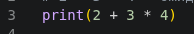
Рис 1
Часть 2
В следующем коде:
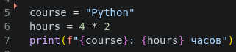
Hbceyjr 1 - Yfpdfybt
- Являются выражениями: “Python”, 4 * 2, f"{course}: {hours} часов"
- Инструкции: course = 'Python', hours = 4 * 2, print(f"{course}: {hours} часов")
- Литералы: 'Python', 4, 2, ': ', ' часов'
- Создаваемые имена: course, hours, а также встроенные свойства модуля (__name__, __doc__ и т.д.)
Часть 3
Версия Python: 3.13.5
С помощью модуля ast проанализированы ключевые узлы структуры программы:
- Assign — узел, отвечающий за операцию связывания (присваивания) имени и объекта.
- BinOp — узел, представляющий бинарные арифметические операции (Add, Mult).
- Call — узел, вызывающий функцию (в данном случае print).
В дизассемблированном коде инструкция LOAD_CONST отвечает за загрузку констант в стек виртуальной машины, а CALL — за вызов функций.
Ответ на контрольный вопрос
Байткод CPython нельзя считать машинным кодом процессора, потому что данный байткод является набором команд для виртуальной машины Python (PVM) и не может быть выполнен центральным процессором компьютера напрямую без интерпретации.
Задание 2
В файл task_2.py был записан следующий код, в котором напротив четырех сравнений записаны ожидаемые значения сравнения:
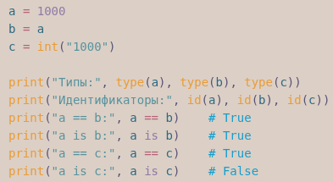
После запуска task_2.py результат полностью соответствовал ожиданиям.
Связь между именами и объектами можно представить в виде следующей схемы:
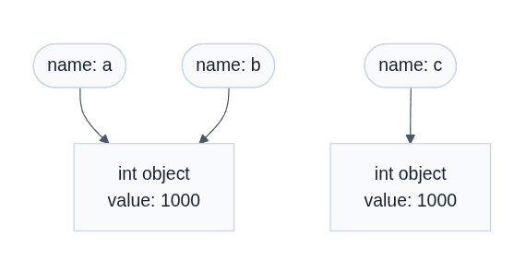
О равенстве значений говорят, когда 2 переменные ссылаются на объекты с одинаковым содержимым. А об идентичности говорят когда 2 переменные ссылаются на один объект в памяти.
Далее определение переменной “c” было изменено на “c = None” и добавлена проверка того, что “c” обозначает объект “None”. Весь код стал выглядеть следующим образом:
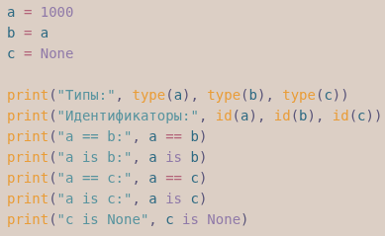
Далее был выполнен следующий код:
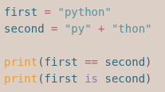
Ожидалось, что в результате будут получены True и False, но в результате оба значения оказались True. Так произошло, потому что “first == second” возвращает True из-за того, что обе переменных ссылаются на объекты с одинаковым значением. А во втором случае “first is second” вернуло True из-за того, что Python не стал создавать новый объект для second а переиспользовал уже существующий с тем же значением в целях оптимизации.
Таким образом, можно сделать вывод, что оператор “==” следует применять, когда нам нужно проверить, совпадают ли данные внутри объектов, независимо от того, где они хранятся. А оператор “is” следует применять когда вам нужно проверить, является ли объект одним и тем же конкретным экземпляром в памяти.
Ответы на контрольные вопросы
- Инструкция “b = a” не создает копию объекта. Такой вывод можно сделать потому, что “id(a)” и “id(b)” имеют одинаковое значение, т.е. обе переменных ссылаются на один объект в памяти.
- “type()” возвращает тип объекта, переданного ему в качестве аргумента, а “id()” возвращает адрес в памяти объекта, переданного ему в качестве аргумента.
- “None” принято сравнивать с помощью “is”, потому что в памяти хранится единственный объект с типом “None”. А числа и строки необходимо сравнивать с помощью “==”, потому что в памяти могут хранится сразу несколько объектов с одинаковым значением.
Задание 3
Эксперимент А
В файл task_3.py был записан следующий код (в комментариях записаны ожидаемые результаты):
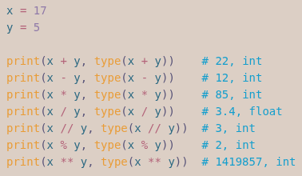
После запуска файла был получен соответствующий ожиданиям результат:
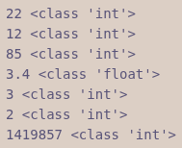
Можно заметить, что выражения “x / y” и “x // y” вернули разные значения разных типов. Так произошло, потому что оператор “/” выполняет точное деление и возвращает число с плавающей точкой, а оператор “//” выполняет целочисленное деление и возвращает целое число.
Эксперимент B
Вычисление “2 ** 1000” было выполнено успешно. Целые числа в Python имеют произвольную точность. Это означает, что число не ограничено, например, 32 или 64 битами. Если результат вычисления становится очень большим, Python автоматически выделяет дополнительную память для его хранения.
Эксперимент C
В task_3.py был дописан следующий код:
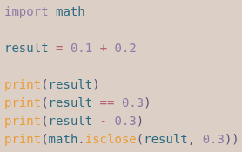
Ожидалось что в первой строчке результата будет число 0.3, второй - True, третьей - 0, четвертой - True. Однако после выполнения был получен следующий результат:
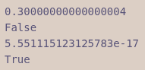
Это произошло из-за того, что числа с плавающей точкой хранятся в двоичном представлении. Числа 0.1, 0.2, 0.3 не имеют конечного точного представления в двоичной системе, поэтому Python хранит их ближайшие приближения.
Безопасное сравнение
Для сравнения чисел с плавающей точкой с учётом подобных погрешностей следует использовать math.isclose():
Эксперимент D
В task_3.py был дописан следующий код (в комментариях записан ожидаемый результат):
Изучить этапы трансляции и выполнения Python-кода, проанализировав структуру программы с помощью модулей ast и dis.

Исследовать механизм связывания имен с объектами, на практике разобрать различия между оператором == и оператором is.

Изучить особенности числовых типов данных int, float, complex, bool, исследовать проблему точности вычислений с плавающей точкой и освоить безопасные методы их сравнения с помощью модуля math.

Освоить методы работы со строковыми данными и кодировкой Unicode, применив на практике механизмы индексации, взятия срезов и различные способы форматирования строк.
И после выполнения был получен соответствующий ожиданиям результат:
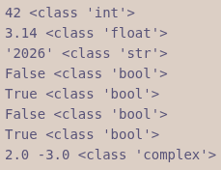
Причина того, почему “bool("False")” возвращает “True” заключается в том, что в Python “bool()” проверяет истинность объекта, а не пытается преобразовать строку как текстовое представление True/False. "False" - непустая строка, а любая непустая строка в Python считается истинной. Поэтому был получен именно такой результат.
Ответы на контрольные вопросы
- Результат обычного деления “int” всегда имеет тип “float”, потому что деление целых чисел может привести к дробному результату, и Python автоматически возвращает этот тип для обеспечения математической точности и предсказуемости кода.
- Отличие заключается в том, что “int("42")” преобразует строку из цифр в целое число, а int(42.9) округляет вещественное число до целого путем отбрасывания дробной части.
- Значения “0” и пустой строки являются falsy. Такой вывод можно сделать, потому что в выводе task_3.py видно, что значения “bool(0)” и “bool("")” равны “False”.
Задание 4
В файл task_4.py был записан следующий код:
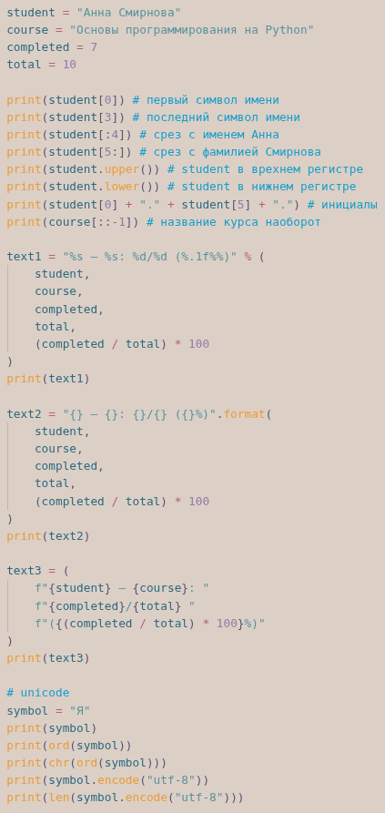
В результате выполнения task_4.py был получен следующий результат:
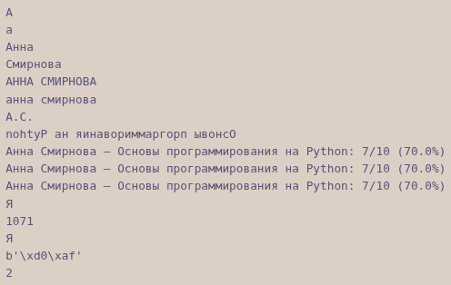
Далее в конец task_4.py был дописан следующий код:

Ожидалось, что значение text4 изменится на "gffff", но в результате выполнения task_4.py появилось следующие сообщение об ошибке:
Так произошло, потому что строки в Python являются неизменяемым типом данных и, как следствие, в строке нельзя поменять значение отдельного символа.

Ответы на контрольные вопросы
- Значения len(symbol) и len(symbol.encode("utf-8")) могут различаться, потому что в кодировке utf-8 символы могут иметь длину от 1 до 4 байт, а функция len() возвращает именно количество символов аргумента.
- Параметр start означает индекс начала среза (включая его), stop - индекс конца среза (не включая его), а step - шаг, с которым выбираются элементы. Если параметры не указаны, то по умолчанию start равен 0 (начало строки), stop равен длине строки (конец строки), а step равен 1
- Строка считается неизменяемым объектом, потому что методы вроде .upper() не меняют исходную строку в памяти, а создают и возвращают новый объект с измененным текстом.
Задание 5
Была разработана программа обработки экспериментальных данных task_5.py. Код программы task_5.py выглядит следующим образом:
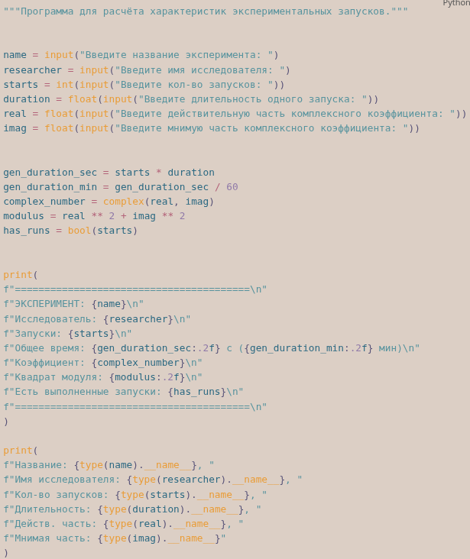

Имена и связанные с ними объекты
После выполнения соответствующих инструкций имена программы связаны со следующими объектами:
Nf,kbwf 1 - Yfpdfybt
Имя переменной | Тип объекта
name | str
researcher | str
starts | int
duration | float
real | float
imag | float
gen_duration_sec | float
gen_duration_min | float
complex_number | complex
modulus | float
has_runs | bool

Разбор арифметического выражения
Для разбора можно выбрать строку:
В этой строке используются следующие элементы:
- modulus - имя, которому будет присвоен результат вычисления;
- real - имя, связанное с действительной частью;
- imag - имя, связанное с мнимой частью;
- + - оператор сложения;
- ** - оператор возведения в степень;
- = - оператор присваивания;
- 2 - литерал.
Вызовы функций в данной строке отсутствуют.

Путь выполнения программы
После создания файла task_5.py исходный код проходит несколько этапов выполнения.
Исходный файл
Сначала существует обычный текстовый файл task_5.py. В нём записаны инструкции программы на языке Python.
Разбор исходного текста
Интерпретатор CPython считывает исходный код и анализирует его структуру. На этом этапе проверяется синтаксис программы: правильно ли записаны инструкции, выражения, вызовы функций, присваивания и другие конструкции.
AST
После разбора исходный код представляется в виде AST - абстрактного синтаксического дерева (Abstract Syntax Tree). AST отражает структуру программы. Например, инструкция “gen_duration_sec = starts * duration” представляется как присваивание, внутри которого находится операция умножения двух имён.
Компиляция в байткод
Затем AST компилируется в байткод Python. При необходимости скомпилированный байткод может сохраняться в файлах с расширением .pyc внутри каталога __pycache__.
Выполнение виртуальной машиной CPython
Полученный байткод выполняется виртуальной машиной CPython. Она последовательно выполняет инструкции программы: получает ввод пользователя, преобразует значения, выполняет арифметические операции, создает объекты и связывает их с именами, а затем выводит результаты.

Преобразование результата input()
Функция input() всегда возвращает объект типа str, то есть строку. А для выполнения арифметических операций необходимо получить числовой тип. Поэтому в программе используется:
В этом случае сначала input() получает строку, после чего int() преобразует её в целое число. Аналогично для вещественных чисел используется float().
Ответ на контрольный вопрос
При повторном присваивании имя начинает ссылаться на другой объект.
И если старый объект больше не связан с другими именами и на него нет других ссылок, он в дальнейшем может быть удален сборщиком мусора Python.

Вывод
В ходе выполнения лабораторной работы были выявлены три наиболее неожиданные особенности языка Python, связанные с его внутренней архитектурой и объектной моделью:
- Динамическая оптимизация памяти (интернирование строк): Неожиданным оказался результат сравнения строк first is second во втором задании. То, что Python автоматически склеил две константные строки на этапе компиляции и переиспользовал один и тот же объект в памяти ради экономии ресурсов, наглядно показывает скрытую оптимизацию интерпретатора.
- Поведение функции bool() для строк: Логика работы с truthy- и falsy-значениями в Python имеет свои нюансы. Эксперимент с bool("False") показал, что интерпретатор оценивает исключительно заполненность строки, а не значение текста.
- Произвольная точность целых чисел (int): В отличие от большинства низкоуровневых языков программирования, где размер чисел жестко ограничен, Python поддерживает числа произвольной длины. Результат вычисления 2 ** 1000 без переполнения буфера продемонстрировал, что Python динамически выделяет память под большие числа.

